1、微信界面点击右上角“+”，下拉菜单中点击“添加朋友”。
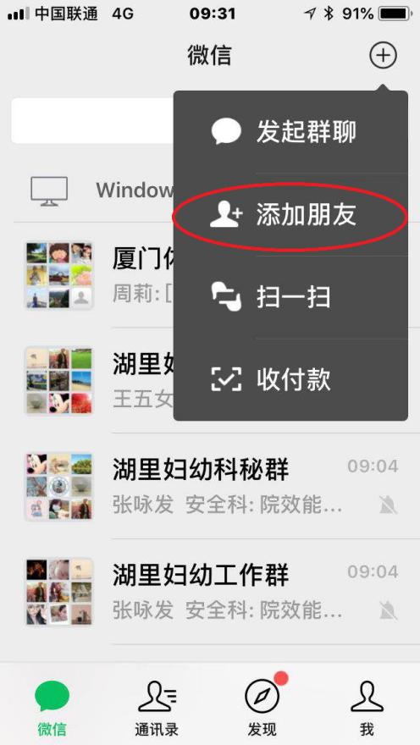

2、进入界面，点击“公众号”。
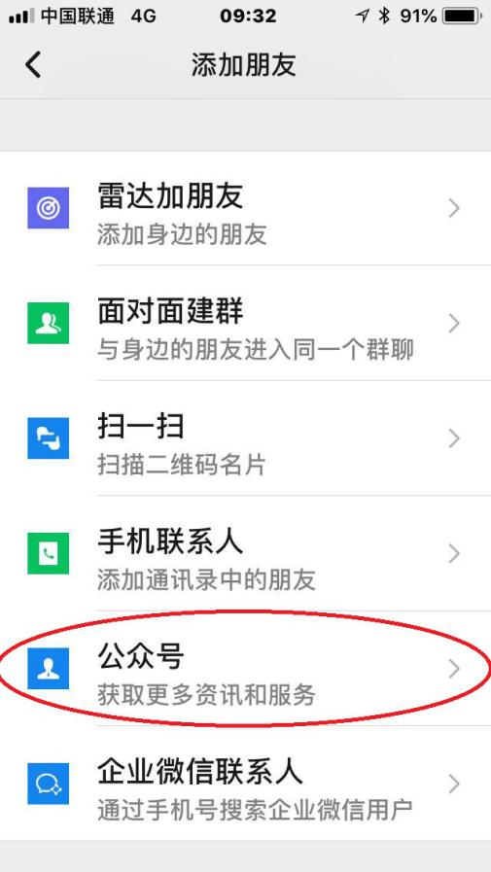
3、进入界面、在搜索栏里输入“美丽厦门”，点击下方出现的“美丽厦门智慧健康”。
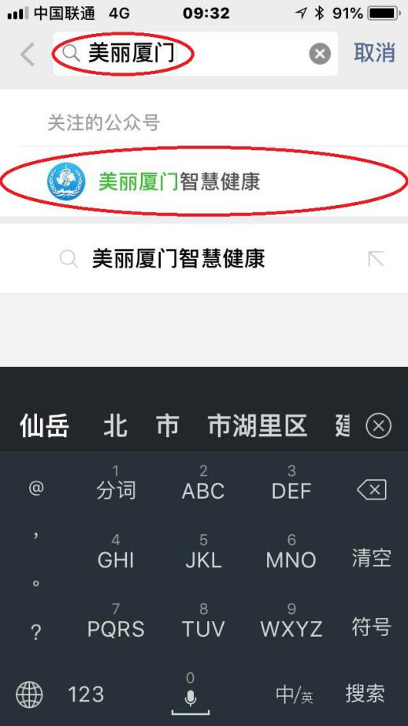

4、点击下方正中“我的”，进入相应界面，绑定个人的社保卡或者市民健康卡。
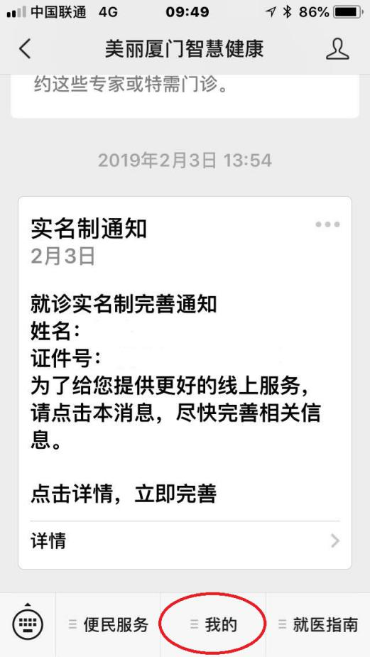
5、绑定成功后，点击下方左侧“便民服务”，弹出菜单，点击“预约导诊”。
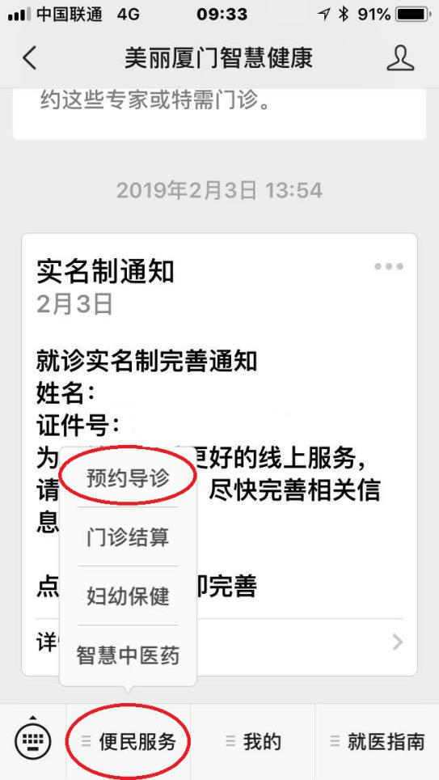

6、进入界面，点击中间左侧“医院门诊预约”。
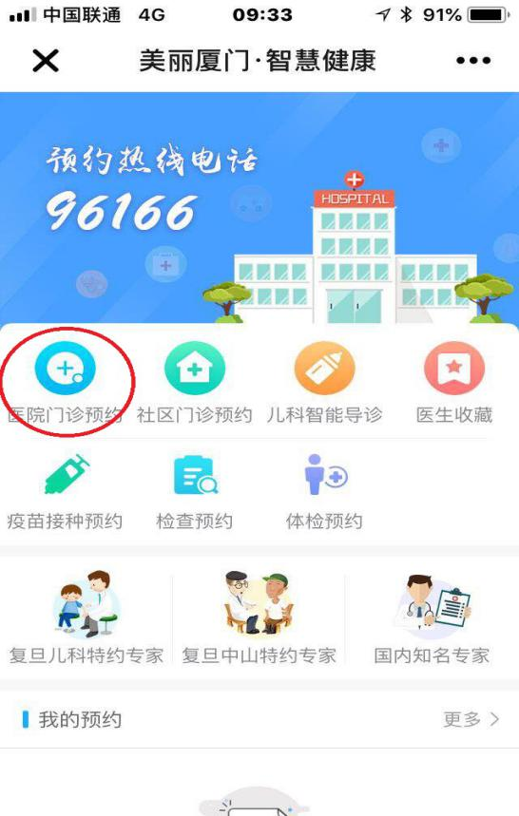
7、进入界面，下拉菜单，找到并点击“湖里区妇幼保健院”。
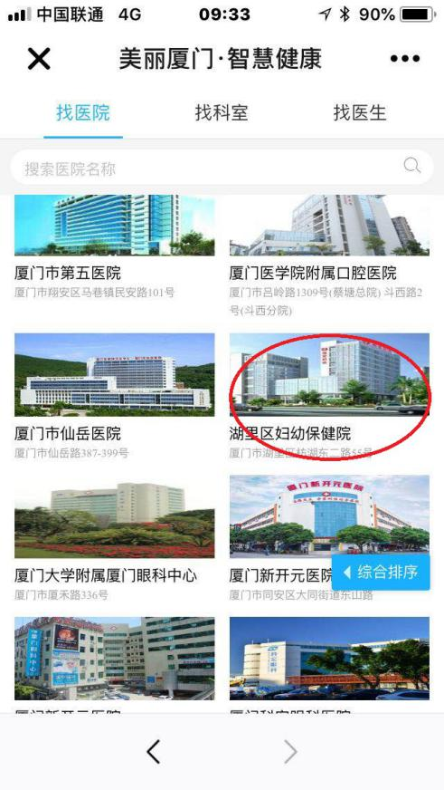

8、进入界面，下拉菜单，找到并点击“健康体检”。
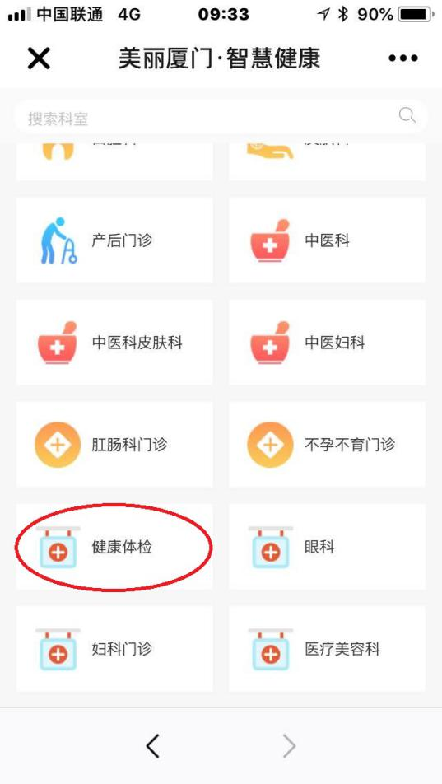
9、进入界面，点击“湖里区健康证/湖里辖区健康证”下方相应日期进行预约。
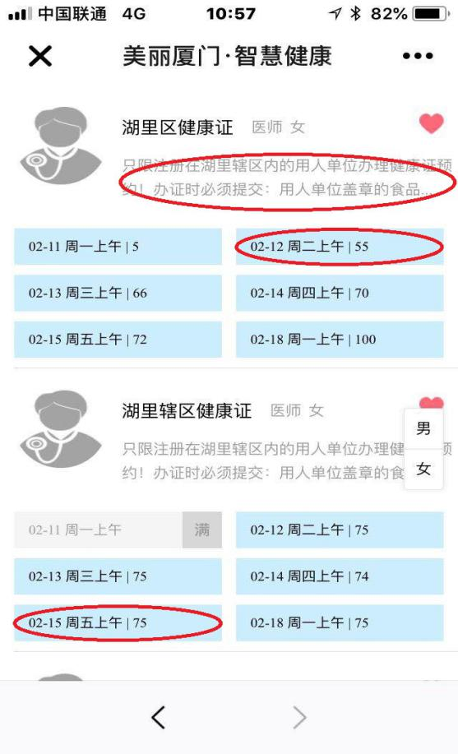

- 点击上方灰色部分，可以查看详细简介，里面有具体携带材料说明，请准备好办证材料到窗口办理。
